**Ministerul Educaţiei și Cercetării al Republicii Moldova**

**Universitatea Tehnică a Moldovei**

**Facultatea Calculatoare, Informatică și Microelectronică**

**RAPORT**

Lucrarea de laborator nr.3

*la Analiza și Sinteza Dispozitivelor Numerice*

A efectuat:

st. gr. TI-216 Ștefan Vlașițchi

A verificat:

asist. univ. Gheorghe Tutuianu

Chişinău - 2022

**Lucrare de laborator nr. 3**

**Tema:** Sinteza decodificatoarelor şi codificatoarelor

**Scopul lucrării**: Studierea practică a structurii şi a metodelor de sinteză a decodificatoarelor şi codificatoarelor.

**Sarcina**:

1. Efectuaţi sinteza unui decodificator binar-zecimal pe 7 segmente conform variantei din tabelul 2.6 ( la indicaţia profesorului), în baza porților logice ȘI-NU.

2. Efectuaţi sinteza unui codificator binar-zecimal conform variantei din tabelul 2.6 (la indicaţia profesorului),

în baza porților logice ȘI-NU

**Varianta 18**

**Tabelul de adevăr**

|  |  |  |  |  |  |  |  |  |  |  |  |  |  |  |  |  |
| --- | --- | --- | --- | --- | --- | --- | --- | --- | --- | --- | --- | --- | --- | --- | --- | --- |
| Cifra zecimală | Intrările | | | | | | | | | | Ieșirile | | | | | |
| 4 | 3 | 1 | | 1 | |
|  | x0 | x1 | x2 | x3 | x4 | x5 | x6 | x7 | x8 | x9 | f4 | f3 | | f2 | | f1 |
| 0 | 1 | 0 | 0 | 0 | 0 | 0 | 0 | 0 | 0 | 0 | 0 | 0 | | 0 | | 0 |
| 1 | 0 | 1 | 0 | 0 | 0 | 0 | 0 | 0 | 0 | 0 | 0 | 0 | | 0 | | 1 |
| 2 | 0 | 0 | 1 | 0 | 0 | 0 | 0 | 0 | 0 | 0 | 0 | 0 | | 1 | | 1 |
| 3 | 0 | 0 | 0 | 1 | 0 | 0 | 0 | 0 | 0 | 0 | 0 | 1 | | 0 | | 0 |
| 4 | 0 | 0 | 0 | 0 | 1 | 0 | 0 | 0 | 0 | 0 | 0 | 1 | | 1 | | 0 |
| 5 | 0 | 0 | 0 | 0 | 0 | 1 | 0 | 0 | 0 | 0 | 1 | 0 | | 0 | | 1 |
| 6 | 0 | 0 | 0 | 0 | 0 | 0 | 1 | 0 | 0 | 0 | 1 | 0 | | 1 | | 1 |
| 7 | 0 | 0 | 0 | 0 | 0 | 0 | 0 | 1 | 0 | 0 | 1 | 1 | | 0 | | 0 |
| 8 | 0 | 0 | 0 | 0 | 0 | 0 | 0 | 0 | 1 | 0 | 1 | 1 | | 1 | | 0 |
| 9 | 0 | 0 | 0 | 0 | 0 | 0 | 0 | 0 | 0 | 1 | 1 | 1 | | 1 | | 1 |

$$f_{4}=x_{5}∨x_{6}∨x_{7}∨x_{8}∨x_{9}$$

$$f_{3}=x_{3}∨x_{4}∨x_{7}∨x_{8}∨x_{9}$$

$$f_{2}=x_{2}∨x_{4}∨x_{6}∨x_{8}∨x_{9}$$

$$f_{1}=x_{1}∨x_{2}∨x_{5}∨x_{6}∨x_{9}$$

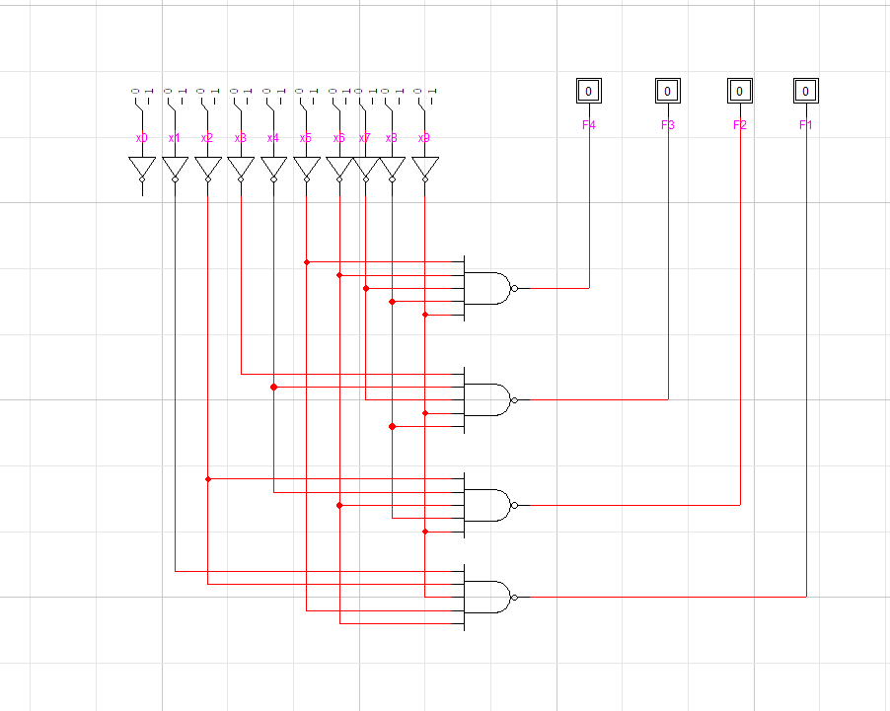

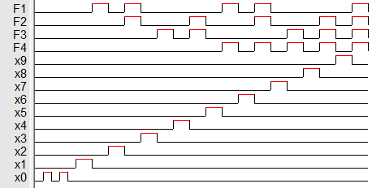

|  |  |  |  |  |  |  |  |  |  |  |  |
| --- | --- | --- | --- | --- | --- | --- | --- | --- | --- | --- | --- |
| Nr. | 8 7 (-2) (-4) | | | | DC 7 segmente | | | | | | |
| **x1** | **x2** | **x3** | **x4** | **a** | **b** | **c** | **d** | **e** | **f** | **g** |
| 0 | 0 | 0 | 0 | 0 | 1 | 1 | 1 | 1 | 1 | 1 | 0 |
| 1 | 0 | 1 | 1 | 1 | 0 | 1 | 1 | 0 | 0 | 0 | 0 |
| 2 | 1 | 0 | 1 | 1 | 1 | 1 | 0 | 1 | 1 | 0 | 1 |
| 3 | 0 | 1 | 0 | 1 | 1 | 1 | 1 | 1 | 0 | 0 | 1 |
| 4 | 1 | 0 | 0 | 1 | 0 | 1 | 1 | 0 | 0 | 1 | 1 |
| 5 | 0 | 1 | 1 | 0 | 1 | 0 | 1 | 1 | 0 | 1 | 1 |
| 6 | 1 | 0 | 1 | 0 | 1 | 0 | 1 | 1 | 1 | 1 | 1 |
| 7 | 0 | 1 | 0 | 0 | 1 | 1 | 1 | 0 | 0 | 0 | 0 |
| 8 | 1 | 0 | 0 | 0 | 1 | 1 | 1 | 1 | 1 | 1 | 1 |
| 9 | 1 | 1 | 1 | 1 | 1 | 1 | 1 | 1 | 0 | 1 | 1 |
| 10 | 0 | 0 | 0 | 1 | * | * | * | * | * | * | * |
| 11 | 0 | 0 | 1 | 0 | * | * | * | * | * | * | * |
| 12 | 0 | 0 | 1 | 1 | * | * | * | * | * | * | * |
| 13 | 1 | 1 | 0 | 0 | * | * | * | * | * | * | * |
| 14 | 1 | 1 | 0 | 1 | * | * | * | * | * | * | * |
| 15 | 1 | 1 | 1 | 0 | * | * | * | * | * | * | * |

Diagram a Karnaugh pentru minimizarea funcției a

|  |  |  |  |  |
| --- | --- | --- | --- | --- |
| x1x2  x3x4 | 00 | 01 | 11 | 10 |
| 00 | 1 | 1 | * | 1 |
| 01 | * | 1 | * |  |
| 11 | * |  | 1 | 1 |
| 10 | * | 1 | * | 1 |

$$a=\overline{x_{4}}∧\overline{x_{3}}\overline{x_{1}}∨x_{3}x_{1}=\overline{x_{4}∧x_{3}x_{1}∨\overline{x_{3}x_{1}}}$$

Diagrama Karnaugh pentru minimizarea funcției b

|  |  |  |  |  |
| --- | --- | --- | --- | --- |
| x1x2  x3x4 | 00 | 01 | 11 | 10 |
| 00 | 1 | 1 | * | 1 |
| 01 | * | 1 | * | 1 |
| 11 | * | 1 | 1 | 1 |
| 10 | * |  | * |  |

$$b=\overline{x_{3}}∨x_{4}=\overline{x_{3}∧\overline{x_{4}}}$$

Diagrama Karnaugh pentru minimizarea funcției c

|  |  |  |  |  |
| --- | --- | --- | --- | --- |
| x1x2  x3x4 | 00 | 01 | 11 | 10 |
| 00 | 1 | 1 | * | 1 |
| 01 | * | 1 | * | 1 |
| 11 | * | 1 | 1 |  |
| 10 | * | 1 | * | 1 |

$$c=\overline{x_{3}}∨\overline{x_{4}}∨x_{2}=\overline{x_{3}∧x_{4}∧\overline{x_{2}} }$$

Diagrama Karnaugh pentru minimizarea funcției d

|  |  |  |  |  |
| --- | --- | --- | --- | --- |
| x1x2  x3x4 | 00 | 01 | 11 | 10 |
| 00 | 1 |  | * | 1 |
| 01 | * | 1 | * |  |
| 11 | * |  | 1 | 1 |
| 10 | * | 1 | * | 1 |

$$d=\overline{x_{4}}x_{3}∨\overline{x_{2}}\overline{x_{4}}∨\overline{x_{1}}x_{4}\overline{x_{3}}∨x_{1}x_{3}=\overline{\overline{\overline{x_{4}}x_{3}}∧x_{2}x_{4}∧\overline{\overline{x_{1}}x_{4}\overline{x_{3}}}∧\overline{x_{1}x_{3}}}$$

Diagrama Karnaugh pentru minimizarea funcției e

|  |  |  |  |  |
| --- | --- | --- | --- | --- |
| x1x2  x3x4 | 00 | 01 | 11 | 10 |
| 00 | 1 |  | * | 1 |
| 01 | * |  | * |  |
| 11 | * |  |  | 1 |
| 10 | * |  | * | 1 |

$$e=x_{3}\overline{x_{2}}∨\overline{x_{4}x_{2}}=\overline{\overline{x_{3}\overline{x_{2}}}∧x_{4}x_{2}}$$

Diagrama Karnaugh pentru minimizarea funcției f

|  |  |  |  |  |
| --- | --- | --- | --- | --- |
| x1x2  x3x4 | 00 | 01 | 11 | 10 |
| 00 | 1 |  | * | 1 |
| 01 | * |  | * | 1 |
| 11 | * |  | 1 |  |
| 10 | * | 1 | * | 1 |

$$f=x_{1}x_{2}∨x_{3}\overline{x_{4}}∨\overline{x_{2}x_{3}}=\overline{\overline{x_{1}x_{2}}∧\overline{x_{3}\overline{x_{4}}}∧x_{2}x_{3}}$$

Diagrama Karnaugh pentru minimizarea funcției g

|  |  |  |  |  |
| --- | --- | --- | --- | --- |
| x1x2  x3x4 | 00 | 01 | 11 | 10 |
| 00 |  |  | * | 1 |
| 01 | * | 1 | * | 1 |
| 11 | * |  | 1 | 1 |
| 10 | * | 1 | * | 1 |

$$g=x_{1}∨\overline{x_{3}}x_{4}∨x_{3}\overline{x_{4}}=\overline{\overline{x_{1}}∧\overline{\overline{x_{3}}x_{4}}∧\overline{x_{3}\overline{x_{4}}}}$$

$$a=\overline{x_{4}}∨\overline{x_{3}}\overline{x_{1}}∨x_{3}x_{1}=\overline{x_{4}∧\overline{\overline{x_{3}}∧\overline{x_{1}}}∧\overline{x_{3}x_{1}}}$$

$$b=\overline{x_{3}}∨x_{4}=\overline{x_{3}∧\overline{x_{4}}}$$

$$c=\overline{x_{3}}∨\overline{x_{4}}∨x_{2}=\overline{x_{3}∧x_{4}∧\overline{x_{2}} }$$

$$d=\overline{x_{4}}x_{3}∨\overline{x_{2}}\overline{x_{4}}∨\overline{x_{1}}x_{4}\overline{x_{3}}∨x_{3}x_{1}=\overline{\overline{\overline{x_{4}}x_{3}}∧\overline{\overline{x_{2}}∧\overline{x_{4}}}∧\overline{\overline{x_{1}}x_{4}\overline{x_{3}}}∧\overline{x_{3}x_{1}}}$$

$$e=x_{3}\overline{x_{2}}∨\overline{x_{2}x_{4}}=\overline{\overline{x_{3}\overline{x_{2}}}∧\overline{\overline{x_{2}}∧\overline{x_{4}}}}$$

$$f=x_{1}x_{2}∨x_{3}\overline{x_{4}}∨\overline{x_{2}x_{3}}=\overline{\overline{x_{1}x_{2}}∧\overline{x_{3}\overline{x_{4}}}∧\overline{\overline{x_{2}}∧\overline{x_{3}}}}$$

$$g=x_{1}∨\overline{x_{3}}x_{4}∨x_{3}\overline{x_{4}}=\overline{\overline{x_{1}}∧\overline{\overline{x_{3}}x_{4}}∧\overline{x_{3}\overline{x_{4}}}}$$

Z= $\overline{x_{3}∧\overline{x_{4}}}$

X= $\overline{\overline{x_{3}}∧\overline{x_{1}}}$

Y= $\overline{\overline{x_{2}}∧\overline{x_{4}}}$

W= $\overline{x_{1}x_{3}}$

Funcțiile după determinarea părților comune:

$$a=\overline{x_{4}}∨\overline{x_{3}}\overline{x_{1}}∨x_{1}x_{3}=\overline{x_{4}∧X∧W}$$

$$b=\overline{x_{3}}∨x_{4}=Z$$

$$c=\overline{x_{3}}∨\overline{x_{4}}∨x_{2}=\overline{x_{3}∧x_{4}∧\overline{x_{2}} }$$

$$d=\overline{x_{4}}x_{3}∨\overline{x_{2}}\overline{x_{4}}∨\overline{x_{1}}x_{4}\overline{x_{3}}∨x_{1}x_{3}=\overline{\overline{\overline{x_{4}}x_{3}}∧Y∧\overline{\overline{x_{1}}x_{4}\overline{x_{3}}}∧W}$$

$$e=x_{3}\overline{x_{2}}∨\overline{x_{2}x_{4}}=\overline{\overline{x_{3}\overline{x_{2}}}∧Y}$$

$$f=x_{1}x_{2}∨x_{3}\overline{x_{4}}∨\overline{x_{2}x_{3}}=\overline{\overline{x_{1}x_{2}}∧Z∧\overline{\overline{x_{2}}∧\overline{x_{3}}}}$$

$$g=x_{1}∨\overline{x_{3}}x_{4}∨x_{3}\overline{x_{4}}=\overline{\overline{x_{1}}∧\overline{\overline{x_{3}}x_{4}}∧Z}$$

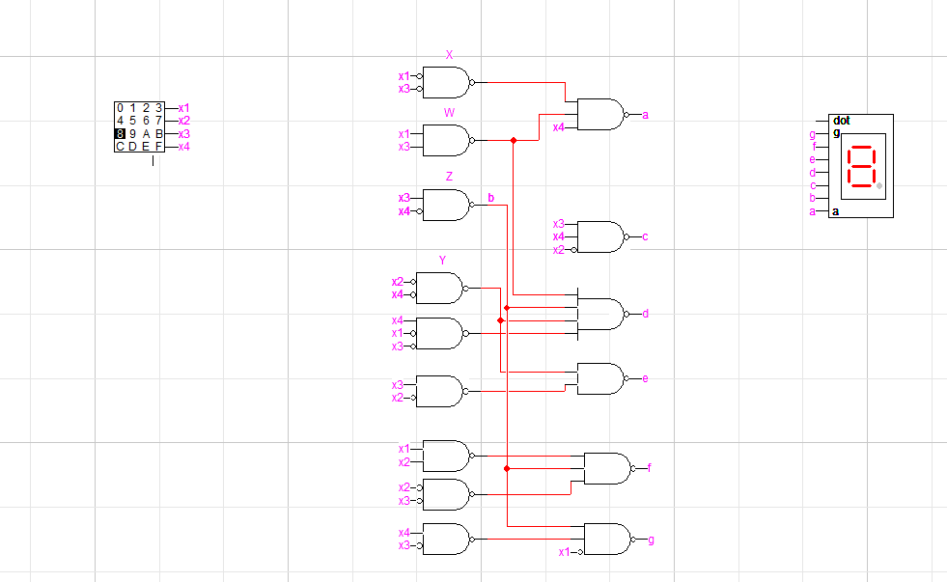

**C=37 λ; T =2 τ**

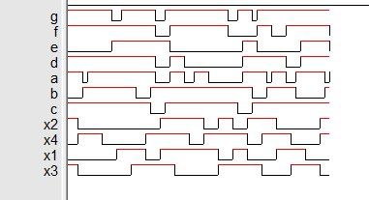

**Concluzii:**Am obținut cunoștințe și deprinderi în studierea practică a structurii şi a metodelor de sinteză a decodificatoarelor şi codificatoarelor prin sinteza unui decodificator binar-zecimal pe 7 segmente și prin sinteza unui codificator binar-zecimal. Deasemena am efectuat tabelului de adevăr, am minimizat funcțiile, am depistat conjuncțiile și am desenat în LogicWorks schema circuitului, unde la final am determinat așa parametri ca costul și timpul de execuție din schema realizată.